报表操作文档

1. 系统登录
- PC端登录网址： https://data.huaxizi.cn/webroot/decision/login
- 账号密码：花西子商业智能系统的账号密码，未有账号的用户需要先申请账号。
- 登录界面：在如下登录界面输入账号和密码。勾选保持登陆状态。


2. 报表目录
- 日报所在目录：业财一体化/测试目录/经营日报/公司经营看板-日报
- 月报所在目录：业财一体化/测试目录/经营月报/公司经营看板-月报

3. 日报操作说明

3.1 全局控件说明
- 品牌筛选器：控制整个日报看板的品牌数据范围。
- 报告日期筛选器：控制整个日报看板的最新业务日期。
筛选器如下图所示：

3.2 局部控件说明

3.2.1 经营概览
- 经营概览界面如下：
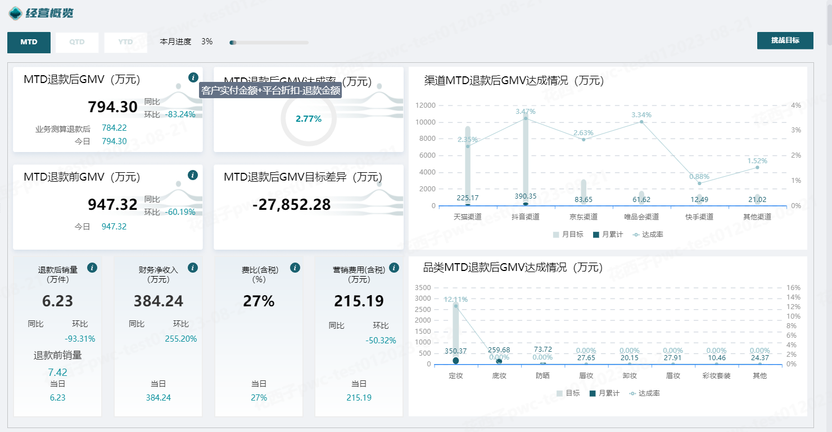
- 左上方的MTD、QTD、YTD代表不同统计期间的累计值，具体操作如下
- 点击MTD时，指标卡展示月累计数据，右侧的柱状图展示月累计和月目标的完成情况。
- 点击QTD时，指标卡展示季度累计数据，右侧的柱状图展示季度累计和季度目标的完成情况。
- 点击YTD时，指标卡展示年累计数据，右侧的柱状图展示年累计和年目标的完成情况。
- 点击指标卡右上方的小图标，可显示指标的注释说明。

3.2.2 目标达成分析
- 目标达成分析界面如下：
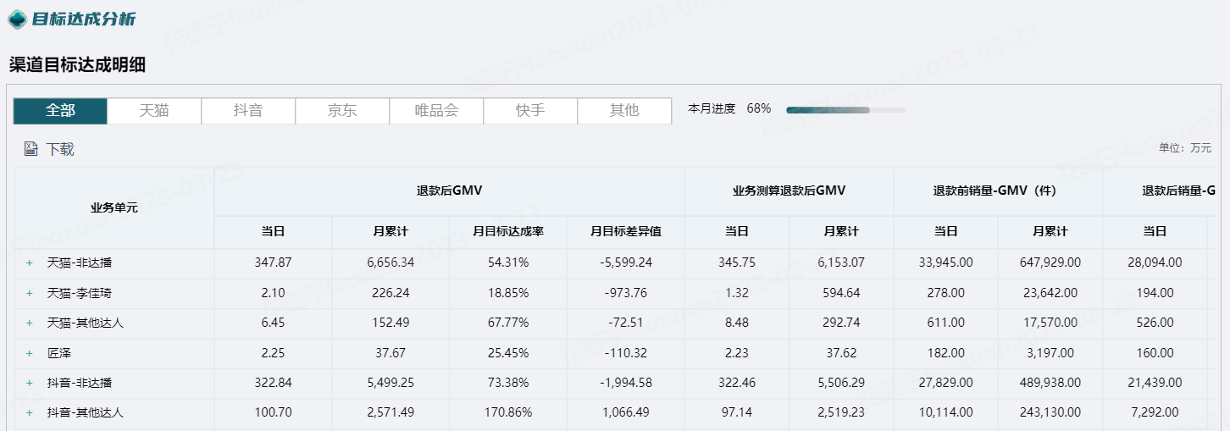
- 点击渠道按钮，下方列表展示该渠道下的数据。
- 点击下载按钮，可下载当前显示的列表数据。

3.2.3 市场概览
- 市场概览界面如下：
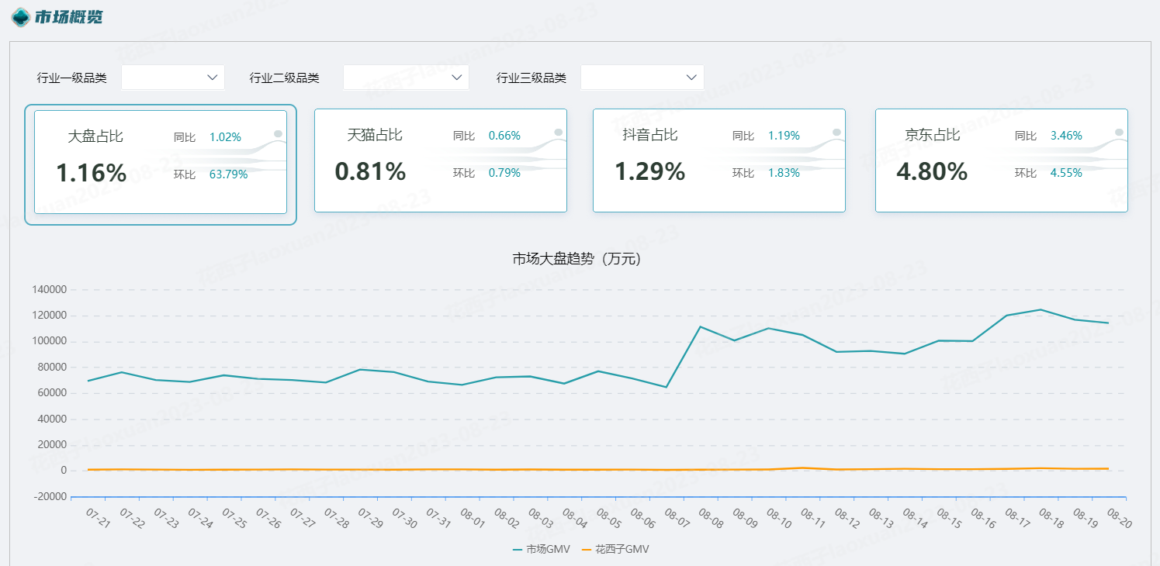
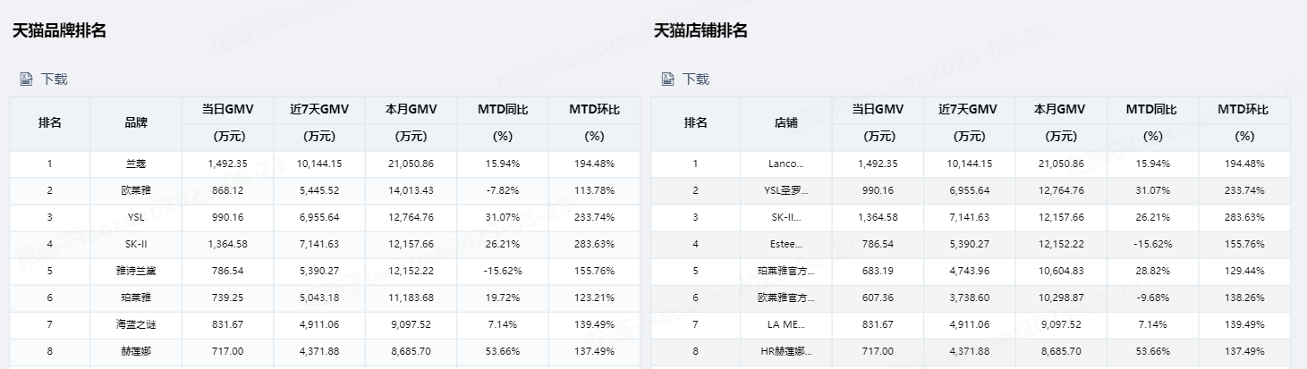
- 行业一级品类、行业二级品类、行业三级品类筛选器可控制市场概览的品类筛选。
- 点击指标卡，可联动底下的市场大盘趋势和排名表，查看相应平台的数据。
- 市场大盘趋势图：点击图例可只展示指定系列的数据，如下图所示：
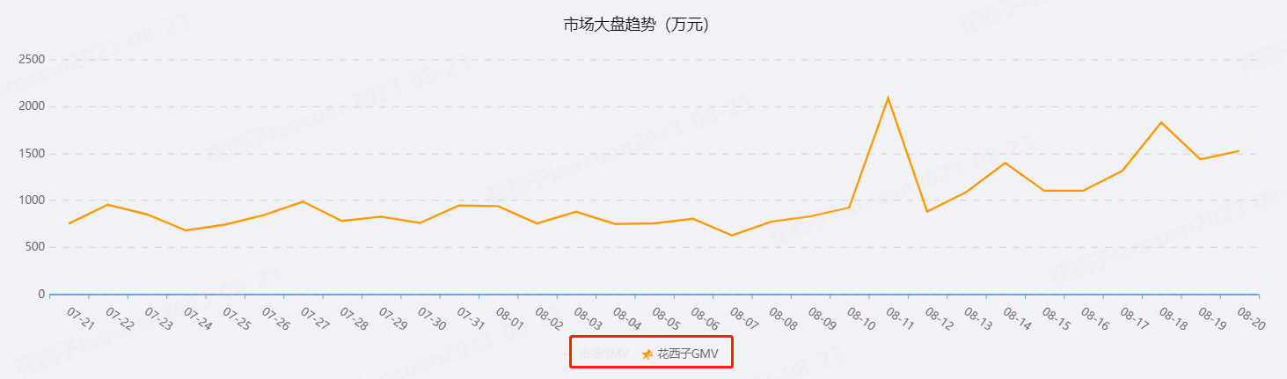

3.2.4 费用进度分析
- 费用进度分析界面如下：
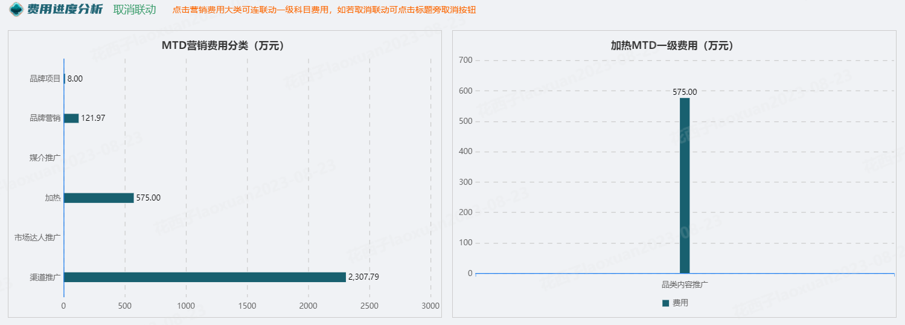
- 点击MTD营销费用分类图中柱子，可联动右侧的MTD一级费用，查看指定费用分类下的一级费用数据，如点击加热，可展示加热下的一级费用数据表现。
- 点击左上方的取消联动，可清除MTD营销费用分类和MTD一级费用之间的联动关系，MTD一级费用只展示所有一级费用的数据情况。

3.2.5 报表总览
- 报表总览界面如下：
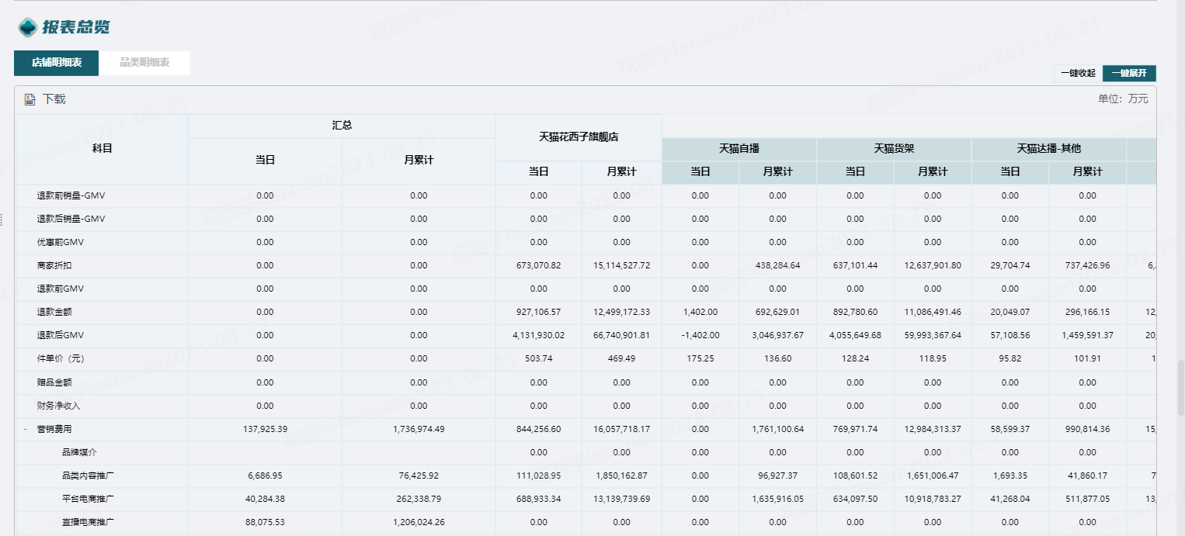
- 左上角的店铺明细表和品类明细表按钮可切换展示不同维度的列表。
- 一键展开：点击按钮可展示每个店铺下各个业务单元的数据。
- 一键收起：点击按钮，可隐藏展示的业务单元的数据，只展示店铺汇总数据。
- 点击表头指定的店铺，可展示该店铺下的业务单元数据。

